DEZVOLTAREA APLICAȚIILOR MOBILE

Conf.univ.dr. Ana Cristina DĂSCĂLESCU
Universitatea Titu Maiorescu

- Firebase este o platformă de dezvoltare a aplicațiilor web și mobile dezvoltată de Google. Oferă o serie de servicii și instrumente utile pentru dezvoltatorii de aplicații, inclusiv pentru aplicațiile Android Studio.

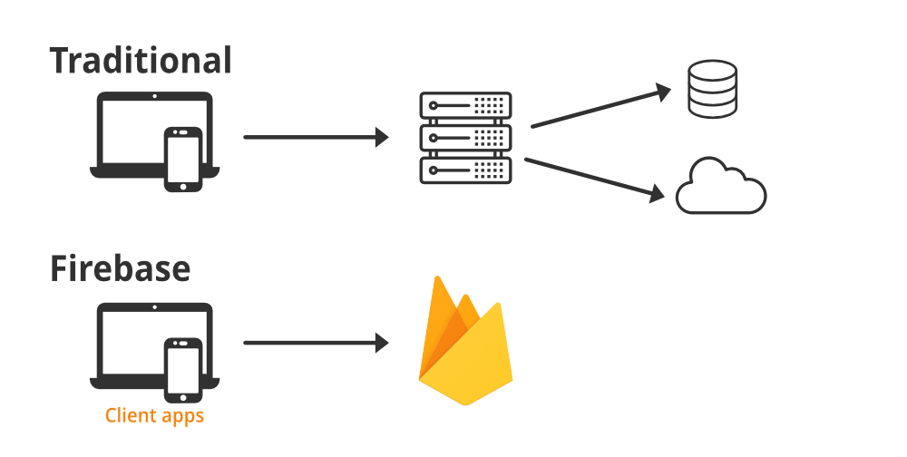

- Autentificare (Authentication)
- Firebase oferă servicii de autentificare care permit utilizatorilor să-și creeze conturi și să se autentifice în aplicații folosind diverse metode, cum ar fi adresele de e-mail, conturile Google, Facebook, Twitter etc. (simplifică gestionarea autentificării în aplicații).

- Bază de date în timp real (Realtime Database)
- Firebase oferă o bază de date în timp real, care este o bază de date NoSQL, creată în cloud. Aceasta permite sincronizarea datelor în timp real între utilizatori și diferite dispozitive/platforme.

- Cloud Firestore
- Este un serviciu de bază de date NoSQL în cloud, care oferă o scalabilitate mai bună decât Realtime Database și oferă suport pentru structuri de date mai complexe.

- Notificări (Cloud Messaging)
- Firebase Cloud Messaging (FCM) oferă funcționalități de trimitere a notificărilor push către dispozitivele mobile. Aceasta permite dezvoltatorilor să trimită notificări în timp real utilizatorilor aplicației.

- Analytics
- Firebase Analytics oferă informații despre modul în care utilizatorii interacționează cu o aplicația pentru a permite înțelegrea comportamentul utilizatorilor în scopul unei analize care poate conduce la decizii informate în privința dezvoltării aplicației.

- Cloud Functions
- Permite dezvoltatorilor să scrie funcții backend care rulează în cloud pentru a trata evenimente generate de o aplicație sau o bază de date. Acest lucru facilitează dezvoltarea funcționalităților backend fără a gestiona propriul server.

- Utlizare Firebase Real Database în aplicațiile Android
P1. Configurare Firebase
- Se deschide consola Firebase (https://console.firebase.google.com/), se creează un proiect nou sau selectează unul existent.
- Se adaugă aplicația Android în consolă Firebase prin numele parctetului activității principale
Exemplu: com.example.firebassapp
- Se descarcă de pe platorma Firebase fișierul de configurare google-services.json
- Se adaugă în aplicație, în modulul app fișierul google-services.json

P2. Se adaugă serviciul Firebase în proiect

- În fișierul build.gradle (Module: app) se adaugă dependența pentru serviciul Realtime Database

- Se aduga dependința firebase în fișierul gradle.kts (la nivel de proiect Android)

plugins {
id("com.android.application") version "8.1.2" apply false
// Add the dependency for the Google services Gradle plugin
id("com.google.gms.google-services") version "4.4.0" apply false
}

- Se adaugă dependența firebase la nivel de aplicație în fișierul gradle.gts (module app)
plugins {
id("com.android.application")
// Add the Google services Gradle plugin
id("com.google.gms.google-services")
}

dependencies {

// Import the Firebase BoM
implementation(platform("com.google.firebase:firebase-bom:32.7.0"))
// TODO: Add the dependencies for Firebase products you want to use
// When using the BoM, don't specify versions in Firebase dependencies
implementation("com.google.firebase:firebase-analytics")

P3 Utilizarea Firebase Realtime Database

- Se crează firebase realtime database
- În secțiunea Data se poate vizualiza referința bazei de date
Exemplu: https://console.firebase.google.com/u/0/project/firebass-app-be407/database/firebass-app-be407-default-rtdb/data/~2F
- Se selectează opțiunea Go to docs (partea dreaptă sus) și din sectiunea
Buid->RealTime Database->Android setup
- Se copiază dependența Realtime Database library în gradle app
// Add the dependency for the Realtime Database library
// When using the BoM, you don't specify versions in Firebase library dependencies
implementation("com.google.firebase:firebase-database")

- Srierea datelor în baza de date
- Se obține o instanța a bazei de date Firebase
FirebaseDatabase database = FirebaseDatabase.getInstance();

- Se obține o referința a unui operații din baza de date Firebase
DatabaseReference myRef = database.getReference("message");
- Se setează valoarea referinței (ce se va scrie in baza de date) prin metoda setValue(“message”)

myRef.setValue(“Write a message”)

- Pentru a se actualiza referința database în timp real (citirea datelor din baza de date) se definește un ascultător dedicat

myRef.addValueEventListener(new ValueEventListener() {
@Override
public void onDataChange(@NonNull DataSnapshot snapshot) {
String newValue = snapshot.getValue(String.class);
}
@Override
public void onCancelled(@NonNull DatabaseError error) {
}
});

